Все услуги ЖКХ и даже городской телефон теперь можно оплатить на PGU.MOS.RU
03.08.2015
Все услуги ЖКХ и даже городской телефон теперь можно оплатить на PGU.MOS.RU!
Теперь все вопросы, связанные с оплатой коммунальных услуг, можно решить на Портале городских услуг Москвы.
В спектр услуг портала добавилась еще одна - оплата городского телефона. Алгоритм получения услуги прост: выберите в разделе «Квартира. ЖКУ» функцию «Проверка и пополнение баланса МГТС», затем введите номер телефона с кодом города и номер квартиры.
Приятной оплаты и положительного баланса!
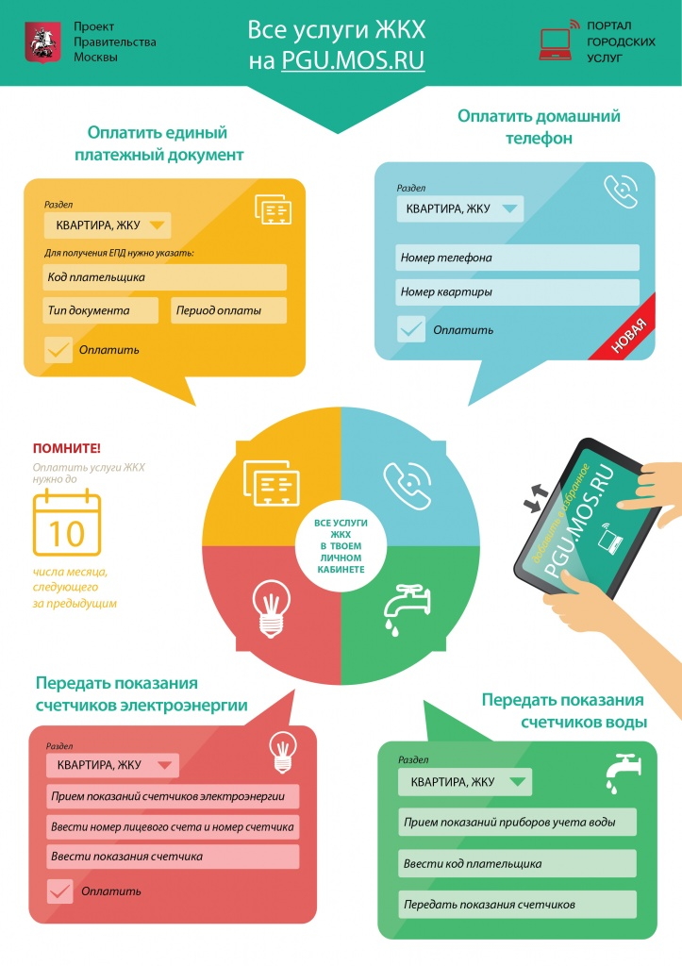

Адрес страницы: http://zuzino.mos.ru/presscenter/news/detail/2048957.html
Управа района Зюзино города Москвы

